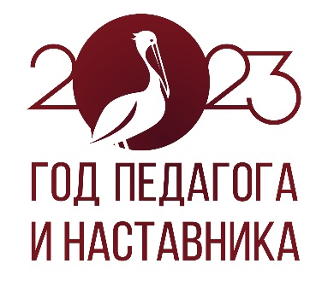
Муниципальное бюджетное
дошкольное образовательное учреждение
«Центр развития ребенка –
детский сад №27 «Нэни куллар» г. Альметьевск

Отчет о проведении мастер – класса
педагога – наставника «Творческий педагог»

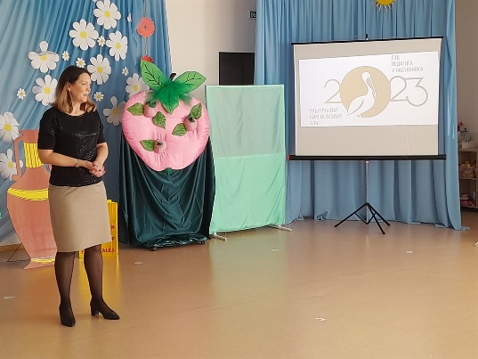
С целью повышения престижа наставничества, поощрения педагогов-наставников и признания их значительного личного вклада в поддержку молодых специалистов Президентом Российской Федерации В.В. Путиным 2023 год объявлен Годом педагога и наставника.
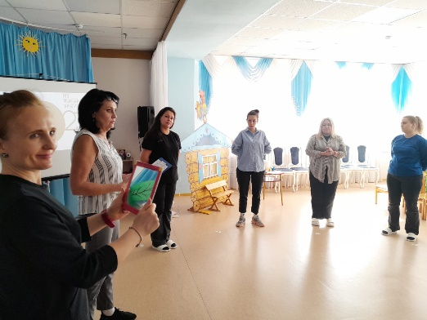
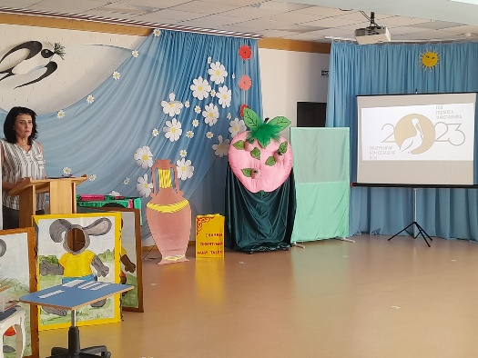
Определяющим условием развития и модернизации системы образования является обеспечение образовательных дошкольных организаций квалифицированными кадрами. В связи с этим актуализируется проблема специалистов, молодых, активных и компетентных педагогов, которые смогут реализовать федеральные государственные образовательные задачи в ДОУ, соответствовать профессиональному стандарту педагога. От того, насколько хорошо педагоги сумеют адаптироваться к своей профессиональной деятельности и условиям жизни, зависит качество образования.
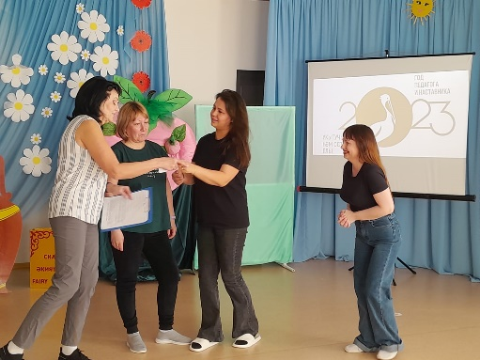
В текущем учебном году в МБДОУ «ЦРР – д/с№27 «Нэни куллар» занято 11 молодых и малоопытных специалистов из 22 педагогов общего педагогического состава ДОУ. Высокий приток молодых кадров поставил перед необходимостью создания условий для их успешной социализации и полноценной самореализации. Одним из таких условий является возрождение института наставничества, как эффективной формы профессиональной адаптации молодых педагогов, способствующей повышению профессиональной компетентности и закреплению педагогических кадров.
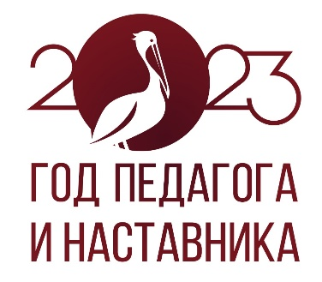
29 марта 2023 г., д ля молодых и малоопытных специалистов ДОУ, провели мастер – класс «Творческий педагог» педагоги – наставники: музыкальный руководитель высшей квалификационной категории, ветеран труда - Костина Альфия Вильевна и музыкальный руководитель высшей категории, стажист с многолетним стажем работы - Москвичева Вероника Александровна под эгидой Года педагога и наставника.
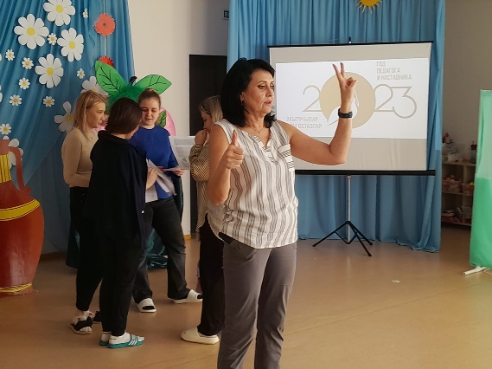
В начале мероприят ия выступила директор ДОУ Ю.В. Демьянова: «В последние годы укоренилось утверждение «У творчески работающего педагога – творчески развитые дети». Еще В. О. Сухомлинский подчеркивал, что только творческий педагог способен зажечь в детях жажду познания, поэтому каждому педагогу необходимо развивать креативность, являющуюся главным показателем его профессиональной компетентности. Творческий педагог – «это тот, кто открывает, умудряет и одобряет», как выразился Николай Константинович Рерих. Педагог вкладывает в своих воспитанников некие несводимые к трудовым операциям или логическому выводу возможности, выражает в конечном результате какие-то аспекты своей личности, т.е. вдыхает жизнь. Поэтому невозможно говорить о творчестве отдельно от педагога!»
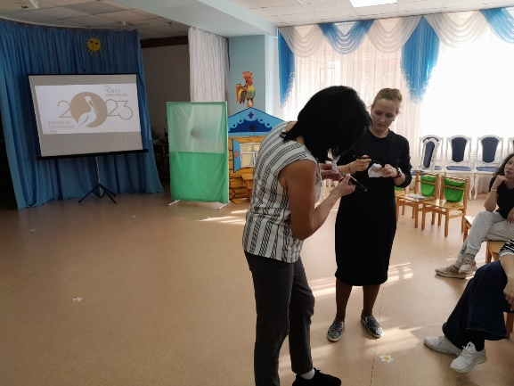
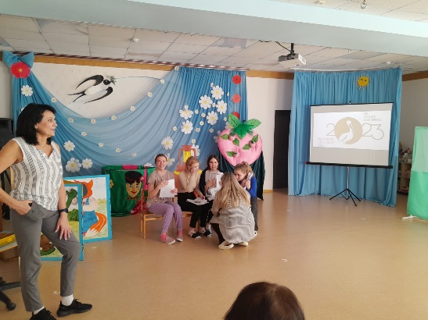
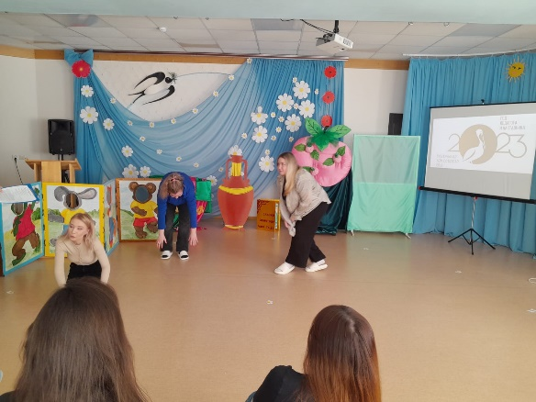
Затем мастер – класс продолжила А.В. Костина: «Творчество». Слово такое знакомое и всегда такое новое. В нем столько граней, столько идей, планов и радости новых открытий. Наше время – время контрастов. С одной стороны, жизнь - шаблонные действия, ритуалы и правила. Рутина заставляет плыть по течению, действовать по пути наименьшего сопротивления - это все подавляет стремление к творчеству. С другой стороны, наше время – время перемен. Оно задает высокую планку успешному человеку, это и способность быстро анализировать ситуацию, находить нестандартные и нестереотипные способы решения проблем, умение видеть вещи в новом, необычном ракурсе, оригинально взаимодействовать с постоянно меняющимися условиями окружающего мира. К решению проблем больших и малых, серьезных и не очень необходимо подходить с разных точек зрения - творчески. И именно этому учатся дети у нас – своих наставников. Педагог – это не просто профессия, это образ жизни. Современный ритм жизни требует от нас непрерывного профессионального роста.
И сегодня в рамках нашего мастер - класса с элементами тренинга мы предлагаем вам поучиться искать нестандартные выходы из стандартных ситуаций, мыслить креативно и тем самым поднять свой профессиональный уровень»
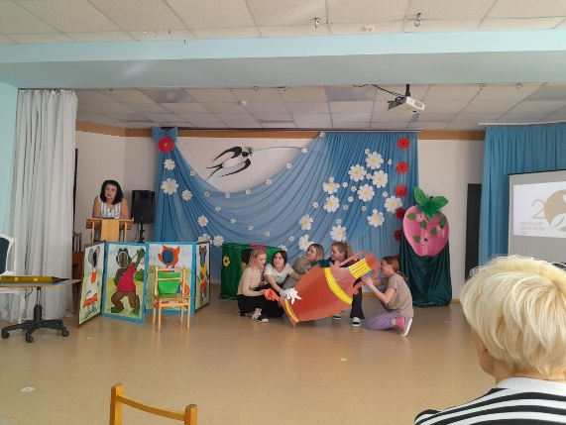
Цель проведенного мероприятия - осознание и преодоление внутренних барьеров для проявления и развития творческого потенциала, была достигнута через решение основных задач: открытие внутренних ресурсов, осознание креативности в себе и её развитие; формирование навыков и умений управления творческим процессом, развитие гибкости мышления.
Во время обратной связи участники мастер-класса поделились своими впечатлениями, которые прошли на позитивной ноте. Мастер-класс прошел интересно, познавательно и продуктивно!
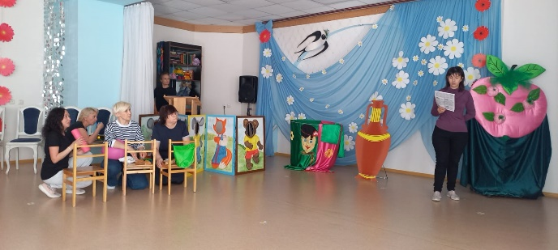
Завершением мероприятия стали прекрасные слова:
Какие они будут, наши дети!
Ведь все это зависит лишь от нас,
И на пороге будущих столетий
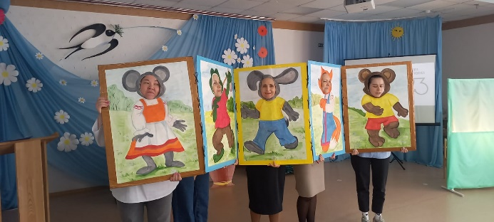
Быть может, они будут лучше нас.
Отчет подготовила старший воспитатель Мельникова А.А.
Дата: 30.03.2023 г.
